**Prometeusz**

W poniższym linku znajdują się gry, zabawy, zagadki, krzyżówki, kolorowanki, bajki i inne ciekawe propozycje!!!

<https://view.genial.ly/5e6f50f5cab1370fbb83b2f6/presentation-swietlica>

A może spróbujecie wykonać kolorowego motyla według podanej poniżej instrukcji?

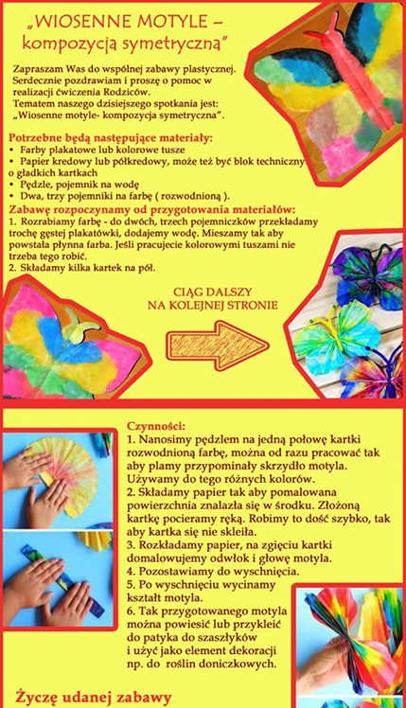

Niedługo rozpoczną się wakacje. Aby były one bezpieczne musicie pamiętać o podstawowych zasadach:

<https://www.bing.com/videos/search?q=zasady+bezpiecze%c5%84stwa+na+wakacjach&ru=%2fvideos%2fsearch%3fq%3dzasady%2bbezpiecze%25c5%2584stwa%2bna%2bwakacjach%26qpvt%3dzasady%2bbezpiecze%25c5%2584stwa%2bna%2bwakacjach%26FORM%3dVDRE&view=detail&mid=5F6A618D9C6B34CE63D75F6A618D9C6B34CE63D7&&FORM=VDRVRV>

<https://www.bing.com/videos/search?q=zasady+bezpiecze%c5%84stwa+na+wakacjach&&view=detail&mid=84EE27B08CCB72CE81D784EE27B08CCB72CE81D7&&FORM=VRDGAR&ru=%2Fvideos%2Fsearch%3Fq%3Dzasady%2Bbezpiecze%25c5%2584stwa%2Bna%2Bwakacjach%26qpvt%3Dzasady%2Bbezpiecze%25c5%2584stwa%2Bna%2Bwakacjach%26FORM%3DVDRE>

<https://www.bing.com/videos/search?q=zasady+bezpiecze%c5%84stwa+na+wakacjach&ru=%2fvideos%2fsearch%3fq%3dzasady%2bbezpiecze%25c5%2584stwa%2bna%2bwakacjach%26qpvt%3dzasady%2bbezpiecze%25c5%2584stwa%2bna%2bwakacjach%26FORM%3dVDRE&view=detail&mid=B36514777B28EC507923B36514777B28EC507923&rvsmid=84EE27B08CCB72CE81D784EE27B08CCB72CE81D7&FORM=VDRVRV>

<https://www.bing.com/videos/search?q=zasady+bezpiecze%c5%84stwa+na+wakacjach&ru=%2fvideos%2fsearch%3fq%3dzasady%2bbezpiecze%25c5%2584stwa%2bna%2bwakacjach%26qpvt%3dzasady%2bbezpiecze%25c5%2584stwa%2bna%2bwakacjach%26FORM%3dVDRE&view=detail&mid=F9638FF4C5ABD8FC8836F9638FF4C5ABD8FC8836&rvsmid=84EE27B08CCB72CE81D784EE27B08CCB72CE81D7&FORM=VDQVAP>

<https://www.bing.com/videos/search?q=zasady+bezpiecze%c5%84stwa+na+wakacjach&ru=%2fvideos%2fsearch%3fq%3dzasady%2bbezpiecze%25c5%2584stwa%2bna%2bwakacjach%26qpvt%3dzasady%2bbezpiecze%25c5%2584stwa%2bna%2bwakacjach%26FORM%3dVDRE&view=detail&mid=08C484B4AF81A7E560B908C484B4AF81A7E560B9&&FORM=VDRVRV>